Pays | Capitale | Drapeau | Président ou 1er ministre
 |  | 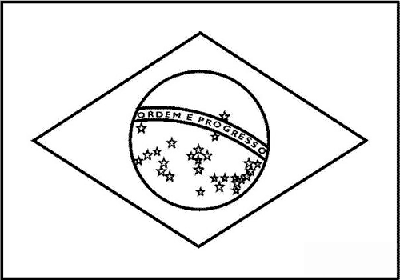
 |  | 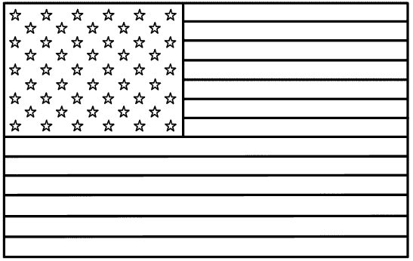
 |  | 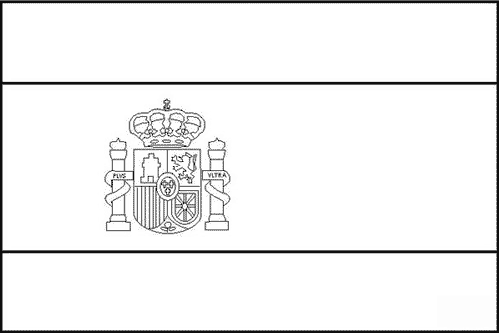
 |  | 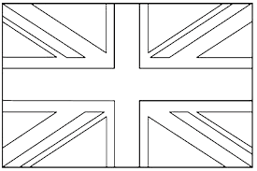
 |  | 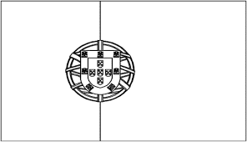

Pays | Capitale | Drapeau | Président ou 1er ministre
France
Suisse
Italie
Allemagne
Belgique
Espagne
Pays Bas
Russie

Pays | Capitale | Drapeau | Président ou 1er ministre
Japon
Chine
Canada
Roumanie
Suède
Turquie
Algérie

Sachet monnaie | Pays | Monnaie |  | Sachet monnaie | Pays | Monnaie
1 |  |  |  | 13
2 |  |  |  | 14
3 |  |  |  | 15
4 |  |  |  | 16
5 |  |  |  | 17
6 |  |  |  | 18
7 |  |  |  | 19
8 |  |  |  | 20
9 |  |  |  | 21
10 |  |  |  | 22
11 |  |  |  | 23
12 |  |  |  | 24

